附件：

广东省工程勘察设计优秀作品巡展（江门专场）
观展指引

1、展出时间：2016年3月14日至3月28日，上午9:00~11:30，下午14:30~17:30。
2、展出地点：五邑大学北区教学主楼20楼（请从大楼西侧电梯间乘坐电梯至18楼，再行步梯至艺术设计学院20楼展览厅）。
3、本次展览免收费用，请各单位自行组织，前往参观；为保障良好的观展环境和效果，单位组织集体观展前，宜事先预约，错峰观展。
4、本次参观学习，可作为专业技术人员继续教育学习证明。
5、观展时，须服从学校现场工作人员管理，爱护环境，爱护展品，轻语细看，文明观展，体现勘察设计人良好精神风貌。
6、观展车辆须从五邑大学南门进出（北门禁止校外车辆通行），行人可从大学南门或北门进出（南门位于东城村22号，离观展地约1.3公里；北门位于迎宾大道中，院士路南端，离观展地约0.2公里）。
7、五邑大学为加强上下课高峰时段校内交通管理，部分校道实行限时禁止机动车通行，禁行时间为08:00~08:15，09:50~10:10，11:45~12:00，14:30~14:45。请注意遵守，调整好机动车通行时间。
8、咨询、预约电话：3566863，3566823。
展出地点示意图
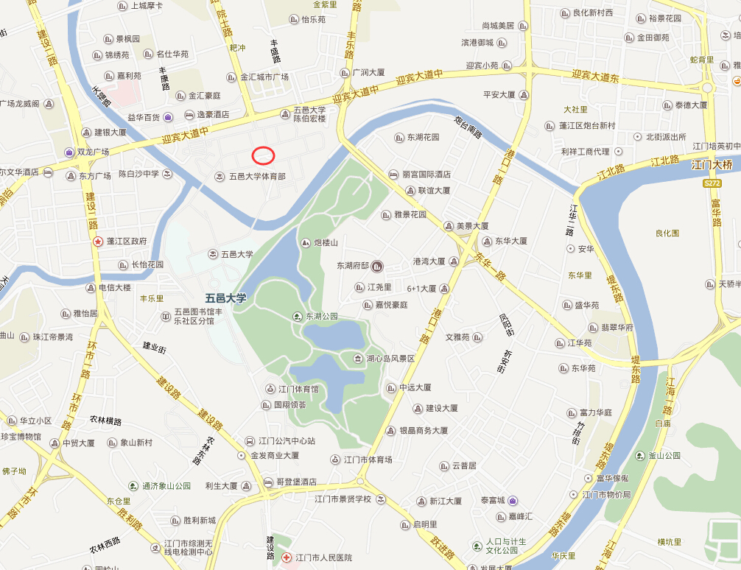
O——五邑大学北区教学主楼位置

